Шабунина Татьяна Павловна

У-213

**Задачи**

1. Даны два целых числа A и B (при этом A ≤ B). Выведите все числа от A до B включительно.

print ("Введите числа так, что бы A ≤ B")

A = int (input ('Введите целое число A: '))

B = int (input ("Введите целое число B: "))

if A <= B:

for i in range(A, B+1):

print(i)

else:

print("Возьмите числа другие удовлетворяющие условию A ≤ B")

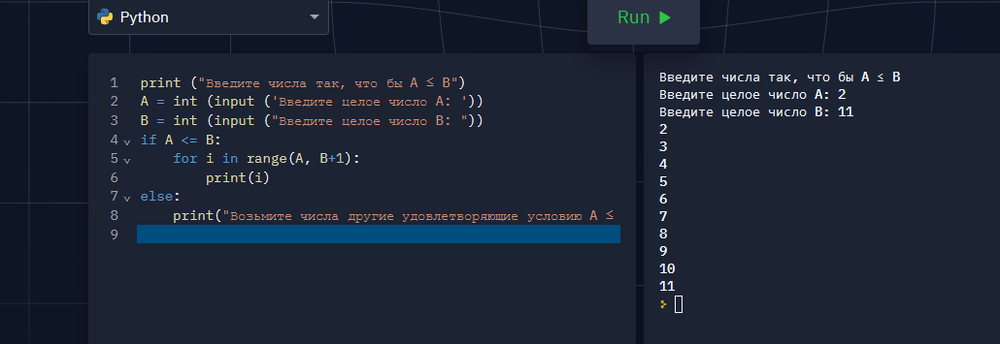

1. Даны два целых числа A и В. Выведите все числа от A до B включительно, в порядке возрастания, если A < B, или в порядке убывания в противном случае.

A = int (input ('Введите целое число A: '))

B = int (input ('Введите целое число B: '))

if A < B:

for i in range(A, B+1):

print(i)

else:

for i in range(A, B-1, -1):

print(i)

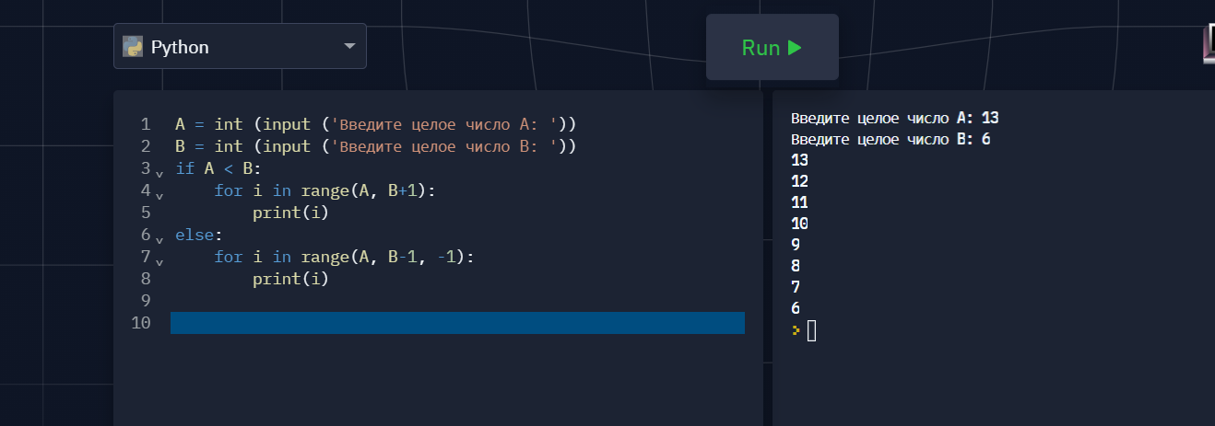

1. Даны два целых числа A и В, A > B. Выведите все нечётные числа от A до B включительно, в порядке убывания.

A = int(input("Введите целое число A: "))

B = int(input("Введите целое число B: "))

for i in range(A - A % 2 -1, B -1, -2):

print(i)

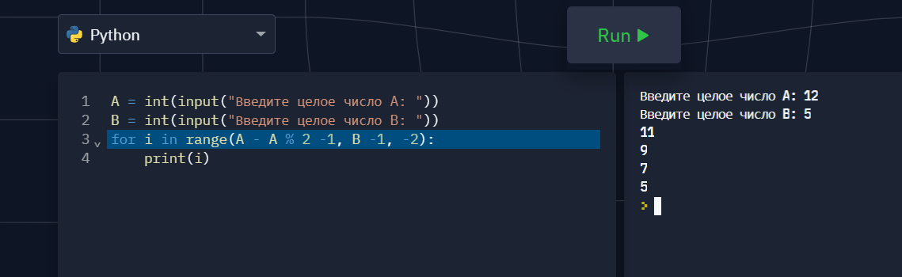

1. Дано несколько чисел. Вычислите их сумму. Сначала вводите количество чисел N, затем вводится ровно N целых чисел. Постройте решение так, чтобы использовалось минимальное количество переменных.

n = int (input ())

sum = 0

for i in range(1, n + 1):

sum += i

print(sum)

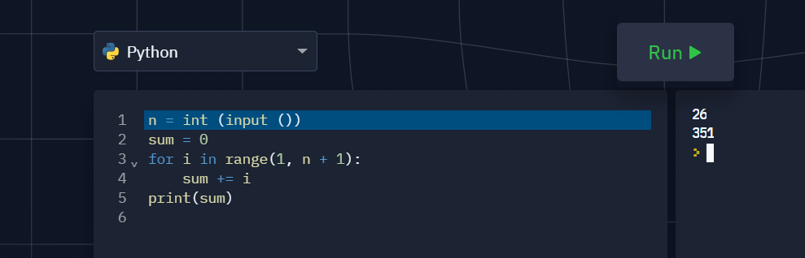

1. По данному натуральному n вычислите сумму 1^3+2^3+3^3+...+n^3.

n = int (input("Введите натуральное число n: "))

sum = 0

for i in range(1, n + 1):

sum += i ** 3

print(sum)

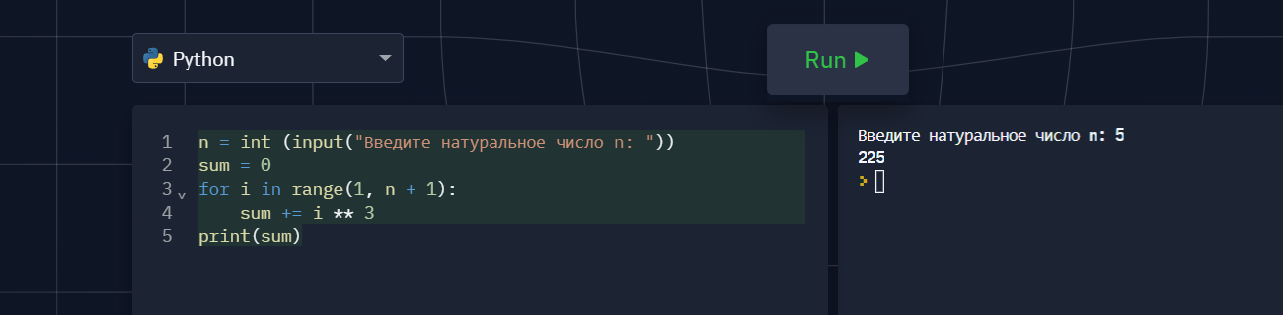

1. Факториалом числа n называется произведение 1 × 2 × ... × n. Обозначение: n!. По данному натуральному n вычислите значение n!. Пользоваться математической библиотекой math в этой задаче запрещено.

n = int (input("Введите натуральное число n: "))

f= 1

while n > 1:

f = f * n

n = n - 1

print (f)

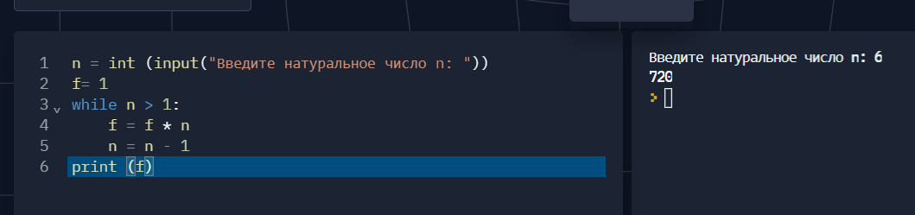

По данному натуральном n вычислите сумму 1!+2!+3!+...+n!. В решении этой задачи можно использовать только один цикл. Пользоваться математической библиотекой math в этой задаче запрещено.

n = int (input("Введите натуральное число n: "))

f= 1

sum = 0

for i in range(1, n + 1):

f *= i

sum += f

print(sum)

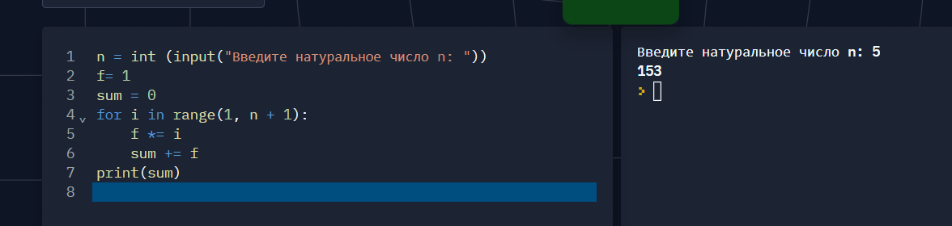

1. По данному натуральному n ≤ 9 выведите лесенку из n ступенек, i-я ступенька состоит из чисел от 1 до i без пробелов.

n = int (input("Введите натуральное число n ≤ 9: "))

for i in range(1, n + 1):

for j in range(1, i + 1):

print(j, sep='', end='')

print()

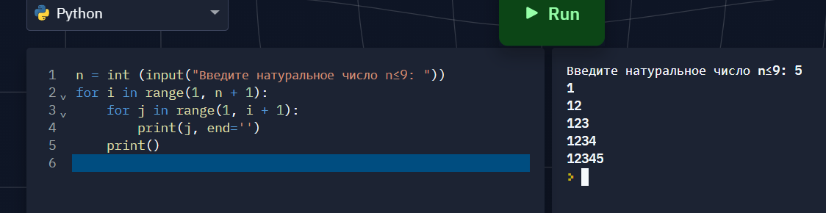

1. Пользователь вводит число N с клавиатуры - количество чисел из ряда Фибоначчи. Посчитайте сумму этих чисел.

n = int (input("Номер элемента ряда Фибоначчи: " ))

fib1 = 1

fib2 = 1

i = 0

while i < n - 2:

fibsum = fib1 + fib2

fib1 = fib2

fib2 = fibsum

i = i + 1

print("Значение этого элемента:", fib2)

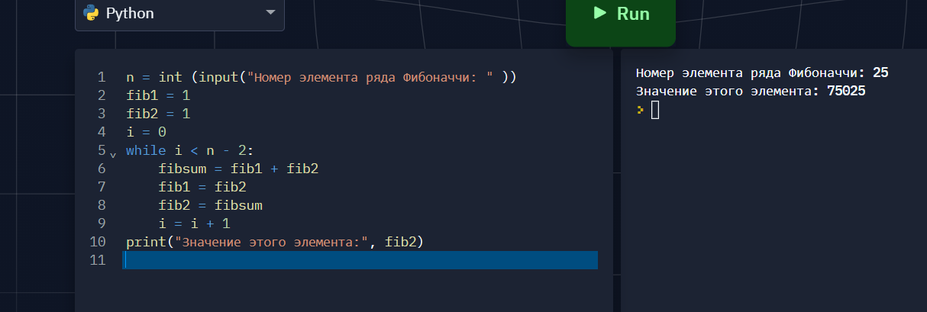

1. Пользователь вводит два числа **N** и **K** с клавиатуры. **N**- количество чисел из ряда Фибоначчи, **K**- порядковый номер в ряду, с которого нужно начать. Посчитайте сумму этих чисел. В решении этой задачи можно использовать только один цикл.